Návod k obsluhe

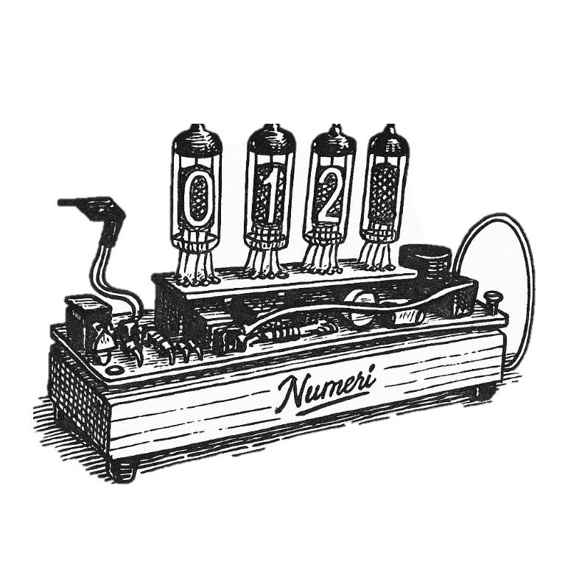
Obsah
NUMERI 50 6
Úvod 6
História numitronov 7
Technické údaje o použitých numitronoch IV-9: 8
Manuálne nastavovanie 9
Popisy nastavení 10
STRANA 1 – Všeobecné nastavenia 10
STRANA 2 – Nočný režim 11
STRANA 3 – Indikátory 11
STRANA 4 - Rok 12
Strana 5 – Ďátum 12
Firmvér 13
Pamäť 13
Napájanie 14
Prijímač DCF77 15
Úložný priestor 17
Poistka 18
Servis 18
Spolupracovali 19

NUMERI 50
Úvod
NUMERI 50 sú rádiovo nastaviteľné digitálne hodiny, ktoré na zobrazovanie času používajú sovietske numitrony IV-9.

História numitronov IV-9
V druhej polovici 60. a začiatkom 70. rokov potrebovala sovietska prístrojová a špeciálna technika kontrastný, odolný a jednoducho ovládateľný číslicový displej. LED-ky sa zatiaľ len vyvíjali a boli príliš drahé na praktické použitie.
Oproti známym a rozšíreným digitronom, v ktorých svietil dútnavý výboj v neonovej banke so studenou katódou, numitrony fungovali v podstate na princípe klasickej žiarovky. Jednalo sa teda o akúsi 7-segmentovku, kde jednotlivé segmenty boli tvorené nízkopríkonovými wolframovými vláknami. Ich zapojenie bolo teda veľmi jednoduché a vyžadovalo len malé napätie, ktoré zvládali aj tehdajšie polovodiče.
IV-9 sa montoval vo viacerých lampových závodoch v rámci rozsiahlej sovietskej siete elektrovákuových podnikov. V praxi sa IV-9 objavoval v hodinách, kalkulačkách, meradlách a v špeciálnej aparatúre.
Technické údaje o použitých numitronoch IV-9:
Model: IV-9 (ИВ-9)
Rok výroby: 1984
Menovité napätie: 3,15 V
Menovitý prúd: ~20–22 mA na segment
Jas: ≥ 2000 cd/m²
Životnosť: minimálne 10 000 hodín

Manuálne nastavovanie
Na zadnej strane hodín sú osadené dve tlačidlá ktorými je možné hodiny nastavovať manuálne. Krátkym stlačením oboch tlačidiel naraz sa prepína nastavovací režim. V nastavovacom režime je viacero strán nastavení medzi ktorými je možné sa prepínať opäť krátkym stlačením oboch tlačidiel naraz. Na každej z týchto strán predstavuje každý numitron nejaké nastavenie. Jedno z tlačidiel posúva kurzor (malá šípka vpravo dole na numitrone) a druhé nastavuje hodnotu na mieste kurzora. Mimo nastavovacieho režimu jedno tlačidlo pridáva jas a druhé ho uberá. Dlhé stlačenie oboch tlačidiel spustí diagnostiku (rozsvietia sa všetky segmenty na všetkých numitronoch), vďaka ktorej je možné odhaliť prípadný vypálený segment numitronu.

Popisy nastavení
Nastavenia sú popísané tabuľkou pre každú stranu. Tabuľka je rozdelená na tri stĺpce. V prvom sú čísla numitronov, v druhom rozsah hodnôt, na ktoré ho môžeme nastaviť a v treťom stručný popis nastavenia, ktoré daný numitron predstavuje. Numitrony sú číslované z prednej strany zľava. Hodnota v zátvorkách predstavuje predvolenú hodnotu pre dané nastavenie.

STRANA 1 – Všeobecné nastavenia
1. | 0-(1) | 0 – Manuálny jas, 1 – Automatický jas podľa okolitého svetla
2. | 2,(4) | 2 – 12 hodinový režim, 4 – 24 hodinový režim
3. | 0-(1) | Zobrazovanie úvodnej nuly, 0 – vypnuté (0:01), 1 – zapnuté (00:01)
4. | 0-(1) | Synchronizácia času cez DCF77, 0 – vypnuté, 1 - zapnuté

STRANA 2 – Nočný režim
1. | (0),1,2 | Nočný režim, 0 – vypnutý, 1 – úplne zhasnutie, 2 – polovičný jas
2. | (0)-2 | Cifry času zapnutia nočného režimu vo formáte 00:0, idú po rade, takže najprv desiatky hodín, následne hodiny a nakoniec desiatky minút.
3. | (0)-9
4. | (0)-5

STRANA 3 – Indikátory
1. | 0-9 | Jas indikačnej LED, 0 – vypnutá, 9 – maximálny jas
2. | 0-3 | Frekvencia zobrazovania dátumu a teploty, 0 – vypnuté, 3 – max.
3. | 1-(3) | 1 – len teplota, 2 – len dátum, 3 – oboje
4. | -- | REZERVOVANÉ – ZATIAĽ NEMÁ VYUŽITIE

STRANA 4 - Rok
1. | 0-9(2) | Cifry aktuálneho roku po poradí.
2. | (0)-9
3. | (0)-9
4. | (0)-9

STRANA 5 – Ďátum
1. | 0-3 | Deň
2. | 0-9
3. | 0-1 | Mesiac
4. | 0-9

Firmvér
Hodiny sú riadené čipom ATmega328P s predinštalovaným firmvérom KRONOS II, ktorý je možné v prípade potreby preinštalovať pomocou ICSP zbernice osadenej na doske hodín. Pri nahrávaní nového programu do čipu hodín svieti indikačná LED-ka jasne modrou farbou.
Pamäť
Súčasťou čipu je aj 1 kB EEPROM pamäť ktorá uchováva nastavenia aj po kompletnom vypnutí hodín. Životnosť každej z jej pamäťových bajtových buniek je 100 000 zápisov. Pre zvýšenie životnosti zapisujeme dáta cyklicky a nie stále na to isté miesto. Ak sa konfigurácie neukladajú, jedinou opravou je výmena celého čipu ATMega328 a opätovné napálenie firmvéru.
Napájanie
Hodiny sa napájajú zo zdroja s výstupom 5 V schopným dodať aspoň 5 W. Zdroj by mal byť ideálne spínaný pre čo najnižšiu stratovosť s frekvenciou spínania rádovo vyššou ako 77.5 kHz aby sa predišlo rušeniu DCF77 prijímača, rádio-amatéri odporúčajú Apple nabíjačky ako kvalitne odrušené zdroje.
Prijímač DCF77
V podstavci je umiestnená 140 milimetrová feritová anténa vlastnej výroby, odladená tak aby rezonovala pri frekvencii 77,5 kHz na ktorej vysielajú atómové hodiny z Mainflingenu (Nemecko) svoj časový signál. Tento signál používajú hodiny k automatickému nastaveniu času a prechodu zo zimného času na letný a naopak.
Keďže feritové antény sú z povahy závislé od orientácie, odporúčame mať hodiny otočené čelom na server alebo juh.
Počas synchronizácie, bliká indikačná LED-ka červenou farbou. Pri dobrej kvalite signálu a správnej orientácii hodín, by mala byť frekvencia blikania 1 Hz. Po úspešnej synchronizácii času, svieti LED-ka stálou zelenou farbou. V prípade potreby sa tejto indikačnej LED-ke dá upraviť jas alebo sa dá kompletne vypnúť v nastaveniach.
Hodiny sa synchronizujú automaticky v pravidelných intervaloch (zvyčajne v noci). Ak chcete synchronizáciu vynútiť, v nastaveniach vypnite DCF77 modul a opäť ho zapnite.
Záložná batéria
Pre zachovanie času aj pri odpojení zo siete. Pri bežných podmienkach by mala vydržať približne 5 rokov. Ak si hodiny nezachovávajú správny čas po vypojení zo siete, batériu je treba vymeniť za kvalitnú mincovú batériu CR2032.

Úložný priestor
Súčasťou podstavca je aj úložný priestor na náhradné diely a nástroje na obhospodarovanie hodín.
Obsahuje:
- 1x plochý skrutkovač na nastavovanie trimrov
- 1x náhradný numitron osadený na pätici
- 1x imbusový kľúč
- 1x náhradná mincová batéria CR2032
- 1x schéma zapojenia plošného spoja hodín vo formáte A2

Poistka
Hlavná poistka je dimenzovaná tak aby sa vypálila len pri závažnej chybe v elektronike hodín. Teda pri vypálení, odporúčame problém riešiť servisne.

Servis
V prípade poruchy volajte na tel. číslo +421 950 368 559 alebo navštívte našu pobočku v Korni.

Spolupracovali
- Vedúci projektu: Filip Mitka
- Vedúci výroby: Kristián Perďoch
- Výroba podstavca a 3D modelovanie: Bartolomej Mikula
- Biblistika a výklad: Jozef Hroš
- Manažér marketingu: Šimon Šinal
- Drevo materiál: Bohumil Jaroš
- Kritika hardvéru: Ing. Viliam Koprda, Ing. Dušan Dragúň
- Súčiastky: MB Electronic, VP Centrum Litoměřice, PS Electronic Praha
- Chémia na leptanie DPS: Ladislav Zimka
- Poskytovateľ numitronov: Robert Ziedins, Litva

